Познавательно-исследовательская деятельность в речевом развитии
(опыт работы)
Волошина Зинаида Петровна – воспитатель ГБДОУ детский сад № 17
Кировского района г. Санкт-Петербурга

В старшем дошкольном возрасте ставятся более сложные задачи:
-развивать у детей познавательные способности (анализ, синтез, классификацию сравнение, обобщение)
-развивать мышление, речь – суждение в процессе деятельности: в выдвижении предположений, отборе способов проверки, достижении результатов, их интерпретации и применении в деятельности,
-формировать предпосылки поисковой деятельности, интеллектуальной инициативы;
-развивать умение определять возможные методы решения проблемы с помощью взрослого, а затем и самостоятельно;
-развивать желание пользоваться специальной терминологией, вести конструктивную беседу в процессе совместной исследовательской деятельности.
Такой подход в итоге позволяет каждому ребенку:
-научиться объединять сведения из различных областей знаний на основе единого проекта;
-развить природную любознательность и интерес к самостоятельному приобретению знаний;
-повысить уровень коммуникабельности.

Составь слова из слогов:
РА НА РО НО ГА ПА ТА КО СА
( РАНА, НОРА, НОГА, РОТА, ТАРА, РОГА, ПАРА,
РОСА, КОСА, КОРА )

Добавь слог, чтобы получилось слово:
ПРОВОД – КА (ПРОВОДНИК)
САМО – КАТ (САМОЛЁТ, САМОСВАЛ)
КОЛО – ДЕЦ (КОЛОКОЛ, КОЛОБОК)
ТРАВ – КА (ТРАВМА)
КАБА – ЧОК (КАБАНЫ)
БОРО – ДА (БОРОДАЧ, БОРОВИК)

Поменяй слоги местами, чтобы получилось слово:
ТРАС, МА – МАТРАС
ТРАДЬ, ТЕ – ТЕТРАДЬ
ТРОН, ПА - ПАТРОН
АРТ, ТЕ – ТЕАТР
ПЛИН, ТРАМ -ТРАМПЛИН
ТРОС, МА – МАТРОС

Найди половинки слов:
ТРА БА
ТРО ВА
ТРУ ЙКА
Поставь буквы в словах в другом порядке, чтобы получилось новое слово:
ЛЕТО – ТЕЛО
ЛИПА – ПИЛА
КАРП – ПАРК
МАЯК – ЯМКА
АТЛАС-САЛАТ
ШПАЛА – ЛАПША

Поменяй буквы местами, чтобы получились слова:
УКЛКА – КУКЛА - КУЛАК
АУКАЛ – АКУЛА
ИОГЛАК – ИГОЛКА
АКАНТ - КАНАТ – НАКАТ

Составьте не менее 20 слов из слова:
ЛОВКОСТЬ
(ЛОВ, КОСТЬ, ВОЛК, ВОЛ, СЛОВО,КОТ, ВОЛОСТЬ, СТО,
СОВОК, СОК, ВОСК, ЛОСК, ЛОСЬ, СТОЛ, СОЛЬ, ВОЛОС,
СТВОЛ, КОСТЬ, ЛОТОС, КОЛ )

Разгадываем ребусы:
Ребус — это загадка, в которой разгадываемые слова даны в виде рисунков в сочетании с буквами и другими знаками, например нотами. Ребусы — это замечательный тренажер логики, мышления, развития речи.
На этом этапе достаточно объяснить основные правила:
1. Названия всех предметов, изображенных в ребусе, читаются только в именительном падеже. Иногда нужный объект на картинке указывается стрелкой.
2. Очень часто предмет, изображенный в ребусе, может иметь не одно, а два или больше названий, например «нога» и «лапа». Или же он может иметь одно общее и одно конкретное название, например «дерево» и «дуб». Подбирать нужно подходящее по смыслу.
3. Иногда необходимо отбросить в начале или в конце слова одну или две буквы. В этих случаях употребляется условный знак — запятая. Если запятая стоит слева от рисунка, то это значит, что от его названия нужно отбросить первую букву, если справа от рисунка — то последнюю. Если стоят две запятые, то соответственно отбрасывают две буквы.
4. Если в ребусе встречается изображение предмета, нарисованного в перевернутом виде, то наименование его нужно читать с конца.
5. Вспоминаем предлоги и учимся отгадывать ребусы.

ТРА-В-А В-А-ТА
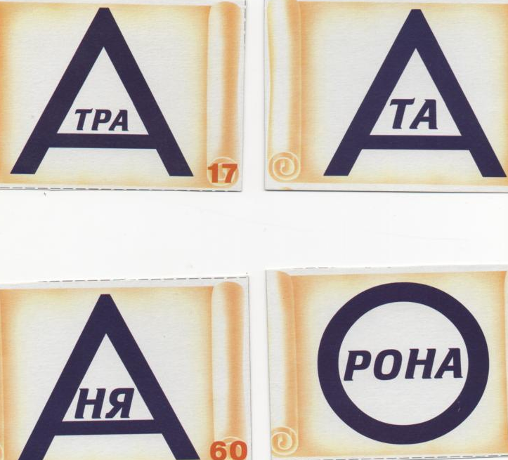
В-А-НЯ В-О-РОНА

ФО-НА-РЬ ПОД-РУ-ЖКА
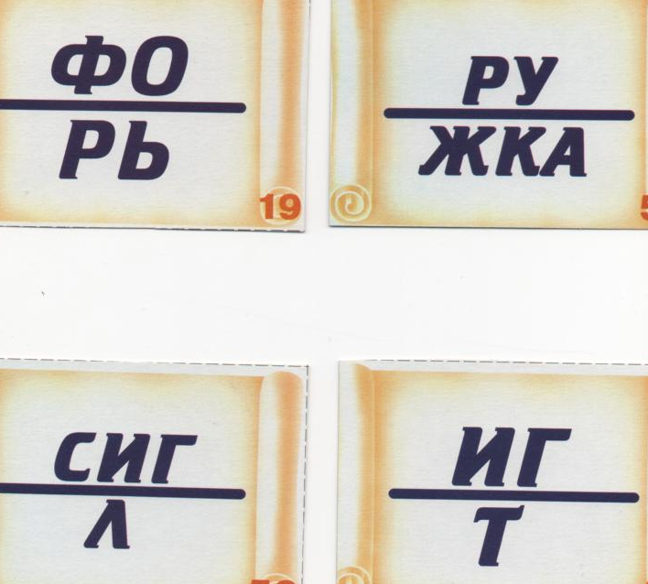
СИГ-НА-Л ИГ-НА-Т

СТОг шУТКА
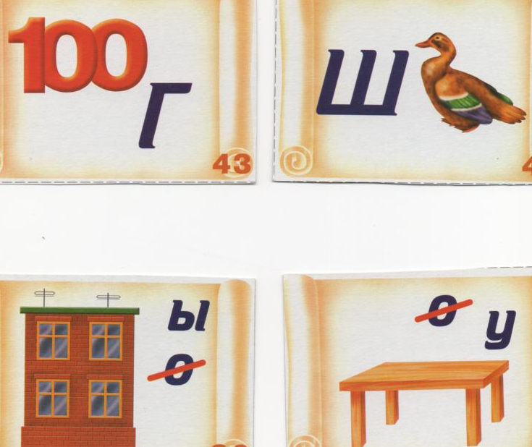
ДОМ-ДЫМ СТОЛ-СТУЛ

Изографы
Изографы – это картинки, на которых слова нарисованы буквами, различным образом расположенные в пространстве и оптически похожие на сам предмет. Ребенок должен найти все нарисованные буквы изографа, составить из них слово и в правильном порядке показать все буквы и назвать все звуки.
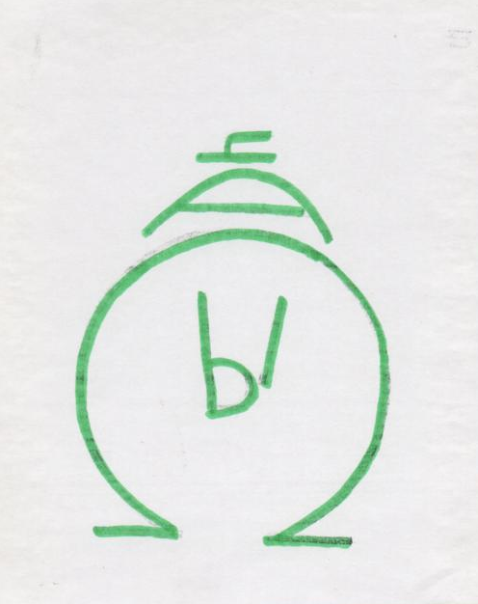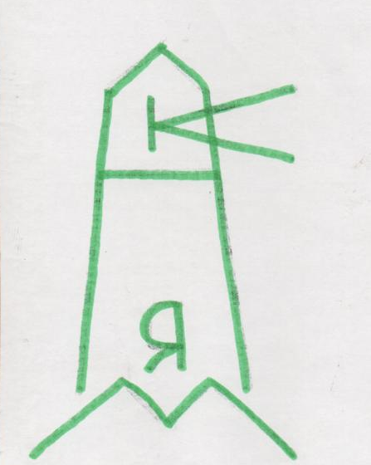
ЧАСЫ МАЯК
СТРАУС
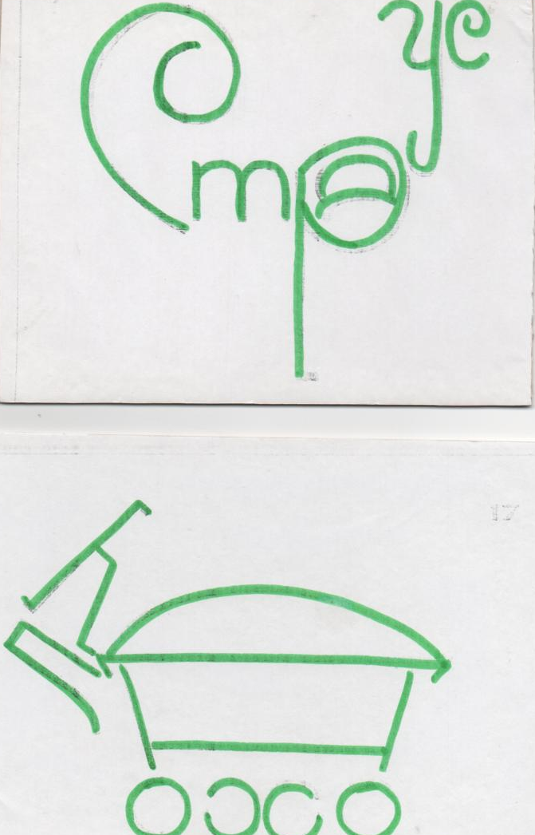
ЛУНОХОД

